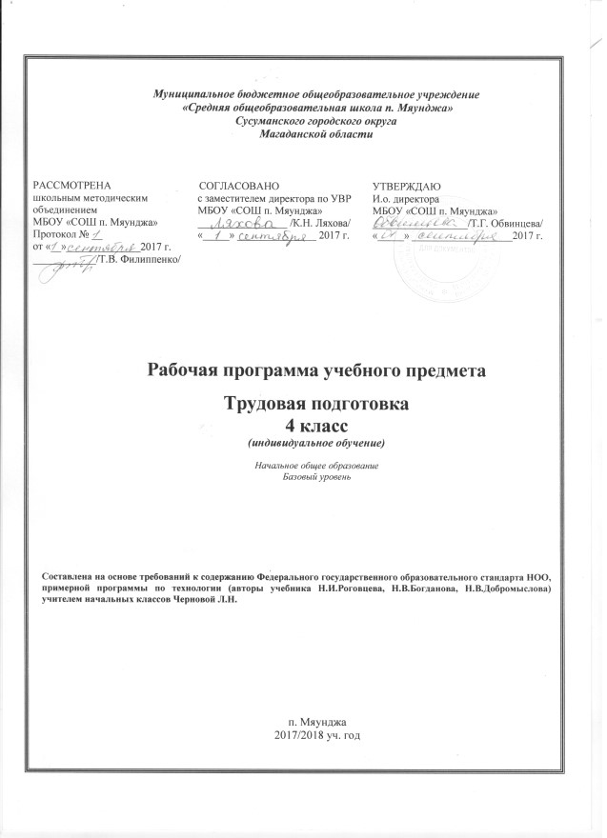

РАБОЧАЯ ПРОГРАММА ПО ПРЕДМЕТУ «Трудовая подготовка»
Пояснительная записка
Адаптированная рабочая программа предмета «Трудовая родготовка» для учащихся 4 класса с ЗПР составлена на основе Федерального государственного стандарта начального общего образования (2010 года), Примерной программы начального общего образования по изобразительному искусству для образовательных учреждений с русским языком обучения и программы общеобразовательных учреждений авторов Н.И. Роговцевой, Н.В. Богдановой, И.П. Фрейтаг, Н.В. Добромысловой, Н.В. Шипиловой «Технология. 1-4 классы» (учебно-методический комплект «Школа России»).
Учебный предмет «Трудовая подготовка» имеет практико-ориентированную направленность. Его содержание не только даёт ребёнку представление о технологическом процессе как совокупности применяемых при изготовлении какой-либо продукции процессов, правил, требований, предъявляемых к технической документации, но и показывает, как использовать эти знания в разных сферах учебной деятельности.
Цели изучения предмета «Трудовая подготовка»:
приобретение личного опыта как основы познания;
приобретение первоначального опыта практической преобразовательной деятельности на основе овладения технологическими знаниями, технико-технологическими умениями и проектной деятельностью;
формирование позитивного эмоционально-ценностного отношения к труду и людям труда.
Изучение предмета «Трудовая подготовка» направлено на решение следующих задач:
формирование целостной картины мира материальной и духовной культуры как продукта творческой предметно-преобразующей деятельности человека;
формирование мотивации успеха и достижений, творческой самореализации на основе организации предметно-преобразующей деятельности;
общее знакомство с искусством как результатом отражения социально-эстетического идеала человека в материальных образах;
формирование первоначальных конструкторско-технологических знаний и умений;
развитие знаково-символического и пространственного мышления, творческого и репродуктивного воображения (на основе решения задач по моделированию и отображению объекта и процесса его преобразования в форме моделей: рисунков, планов, схем, чертежей); творческого мышления (на основе решения художественных и конструкторско-технологических задач);
развитие регулятивной структуры деятельности, включающей целеполагание, планирование (умение составлять план действий и применять его для решения практических задач), прогнозирование (предвосхищение будущего результата при различных условиях выполнения действия), контроль, коррекцию и оценку;
формирование внутреннего плана деятельности на основе поэтапной отработки предметно-преобразовательных действий;
развитие коммуникативной компетентности младших школьников на основе организации совместной продуктивной деятельности;
формирование умения искать и преобразовывать необходимую информацию на основе различных информационных технологий (графических - текст, рисунок, схема; информационно-коммуникативных);
ознакомление с миром профессий и их социальным значением, историей возникновения и развития.
Общая характеристика учебного предмета
Особенностью программы является то, что она обеспечивает изучение начального курса технологии через осмысление младшим школьником деятельности человека, осваивающего природу на земле, в воде, в воздухе и в информационном пространстве. Человек при этом рассматривается как создатель духовной культуры и творец рукотворного мира. Освоение содержания предмета осуществляется на основе продуктивной проектной деятельности. Формирование конструкторско-технологических знаний и умений происходит в процессе работы с технологической картой. Названные особенности программы отражены в ее структуре. Содержание основных разделов - «Человек и земля», «Человек и вода», «Человек и воздух», «Человек и информация» - позволяет рассматривать деятельность человека с разных сторон. В программе в качестве особых элементов содержания обучения технологии представлены технологическая карта и проектная деятельность. На основе технологической карты ученики знакомятся со свойствами материалов, осваивают способы и приемы работы с инструментами и знакомятся с технологическим процессом. В каждой теме реализован принцип: от деятельности под контролем учителя - к самостоятельному изготовлению определенной «продукции», реализации конкретного проекта.
При выполнении практических работ учащиеся:
знакомятся с рабочими технологическими операциями, порядком их выполнения при изготовлении изделия, подбором необходимых материалов и инструментов;
овладевают инвариантными составляющими (способами работы) технологических операций разметки, раскроя, сборки, отделки;
знакомятся с законами природы, на которые опирается человек при работе;
знакомятся со свойствами материалов, инструментами и машинами, помогающими человеку в обработке сырья и создании предметного мира;
осваивают проектную деятельность (определяют цели и задачи, распределяют участников для решения поставленных задач, составляют план, выбирают средства и способы деятельности, оценивают результаты, корректируют деятельность);
используют в работе преимущественно конструкторскую деятельность;
знакомятся с природой и использованием ее богатств человеком;
учатся экономно расходовать материалы.
Занятия детей на уроках трудовой подготовки продуктивной деятельностью создают уникальную основу для самореализации личности. Они отвечают возрастным особенностям психического развития детей младшего школьного возраста, когда именно благодаря самостоятельно осуществляемой продуктивной проектной деятельности учащиеся могут реализовать свои умения, заслужить одобрение и получить признание (например, за проявленную в работе добросовестность, упорство в достижении цели или как авторы оригинальной творческой идеи, воплощённой в материальном виде). Проектная деятельность и работа с технологическими картами формирует у учащихся умения ставить и принимать задачу, планировать последовательность действий и выбирать необходимые средства и способы их выполнения. В результате именно здесь закладываются основы трудолюбия и способности к самовыражению, формируются социально ценные практические умения, опыт преобразовательной деятельности и творчество.
Место учебного предмета в учебном плане:
В Федеральном базисном образовательном плане на изучение предмет в 4 классе отводится 1 час в неделю, всего 34 часа.
Ценностные ориентиры содержания учебного предмета
Урок технологии обладает уникальными возможностями духовно-нравственного развития личности: освоение проблемы гармоничной среды обитания человека позволяет школьникам получить устойчивые и систематические представления о достойном образе жизни в гармонии с окружающим миром; воспитанию духовности способствует также активное изучение образов и конструкций природных объектов, которые являются неисчерпаемым источником идей для мастера; ознакомление с народными ремёслами, изучение народных культурных традиций также имеет огромный нравственный смысл.
Программа ориентирована на широкое использование знаний и умений, усвоенных детьми в процессе изучения других учебных предметов: окружающего мира, изобразительного искусства, математики, русского языка и литературного чтения.
При освоении содержания курса «Трудовая подготовка» актуализируются знания, полученные при изучении окружающего мира. Это касается не только работы с природными материалами. Природные формы лежат в основе идей изготовления многих конструкций и воплощаются в готовых изделиях. Изучение технологии предусматривает знакомство с производствами, ни одно из которых не обходится без природных ресурсов. Деятельность человека, созидателя материальных ценностей и творца среды обитания, в программе рассматривается в связи с проблемами охраны природы - это способствует формированию экологической культуры детей. Изучение этнокультурных традиций в деятельности человека также связано с содержанием предмета «Окружающий мир».
Планируемые результаты изучения учебного предмета
Освоение курса «Трудовая подготовка» в четвёртом классе обеспечивает достижение следующих личностных результатов:
овладение способностью принимать и реализовывать цели и задачи учебной деятельности;
оценивание жизненных ситуаций (поступков, явлений, событий) с точки зрения собственных ощущений, соотношение их с общепринятыми нормами и ценностями; оценивание (поступков) в предложенных ситуациях, которые можно характеризовать как хорошие или плохие;
развитие самостоятельности и личной ответственности за свои поступки, в том числе в информационной деятельности, на основе представлений о нравственных нормах, социальной справедливости и свободе;
принятие других мнений и высказываний, уважительное отношение к ним;
формирование эстетических потребностей, ценностей и чувств.
Предметными результатами изучения технологии в четвёртом классе являются:
простейшие наблюдения и исследования свойств материалов, способов их обработки, конструкций, их свойств, принципов и приёмов их создания;
моделирование, конструирование из разных материалов (по образцу, модели, условиям использования и области функционирования предмета, техническим условиям);
решение доступных конструкторско-технологических задач (определение области поиска, нахождение необходимой информации, определение спектра возможных решений, выбор оптимального решения), творческих художественных задач (общий дизайн, оформление);
приобретение навыков самообслуживания, овладение технологическими приёмами ручной обработки материалов, усвоение правил техники безопасности;
простейшее проектирование (принятие идеи, поиск и отбор необходимой информации, окончательный образ объекта, определение особенностей конструкции и технологии изготовления изделия, подбор инструментов, материалов, выбор способов их обработки, реализация замысла с корректировкой конструкции и технологии, проверка изделия в действии, представление (защита) процесса и результата работы);
знания о различных профессиях и умение ориентироваться в мире профессий.
Метапредметными результатами изучения курса «Технология» в четвёртом классе является формирование следующих универсальных учебных действий:
самостоятельно формулировать цель урока после предварительного обсуждения;
уметь совместно с учителем выявлять и формулировать учебную проблему;
выполнять задание по составленному под контролем учителя плану, сверять свои действия с ним;
осуществлять текущий (с помощью простых и сложных по конфигурации шаблонов, чертёжных инструментов), итоговый контроль общего качества выполненного изделия, задания; проверять модели в действии, вносить необходимые конструктивные доработки;
в диалоге с учителем учиться вырабатывать критерии оценки и определять степень успешности выполнения своей работы и работы всех, исходя из имеющихся критериев.
искать и отбирать необходимые для решения учебной задачи источники информации в учебнике (текст, иллюстрация, схема, чертёж, инструкционная карта), энциклопедиях, справочниках, Интернете;
добывать новые знания в процессе наблюдений, рассуждений и обсуждений материалов учебника, выполнения пробных поисковых упражнений;
перерабатывать полученную информацию: сравнивать и классифицировать факты и явления; определять причинно-следственные связи изучаемых явлений, событий;
делать выводы на основе обобщения полученных знаний;
преобразовывать информацию: представлять информацию в виде текста, таблицы, схемы (в информационных проектах).
Высказывать свою точку зрения и пытаться её обосновать, приводя аргументы;
слушать других, пытаться принимать другую точку зрения, быть готовым изменить свою точку зрения;
уметь сотрудничать, выполняя различные роли в группе, в совместном решении проблемы (задачи);
уважительно относиться к позиции другого человека, пытаться договариваться.

